AI FinOps OnePage

成本优化技术点
整体架构：
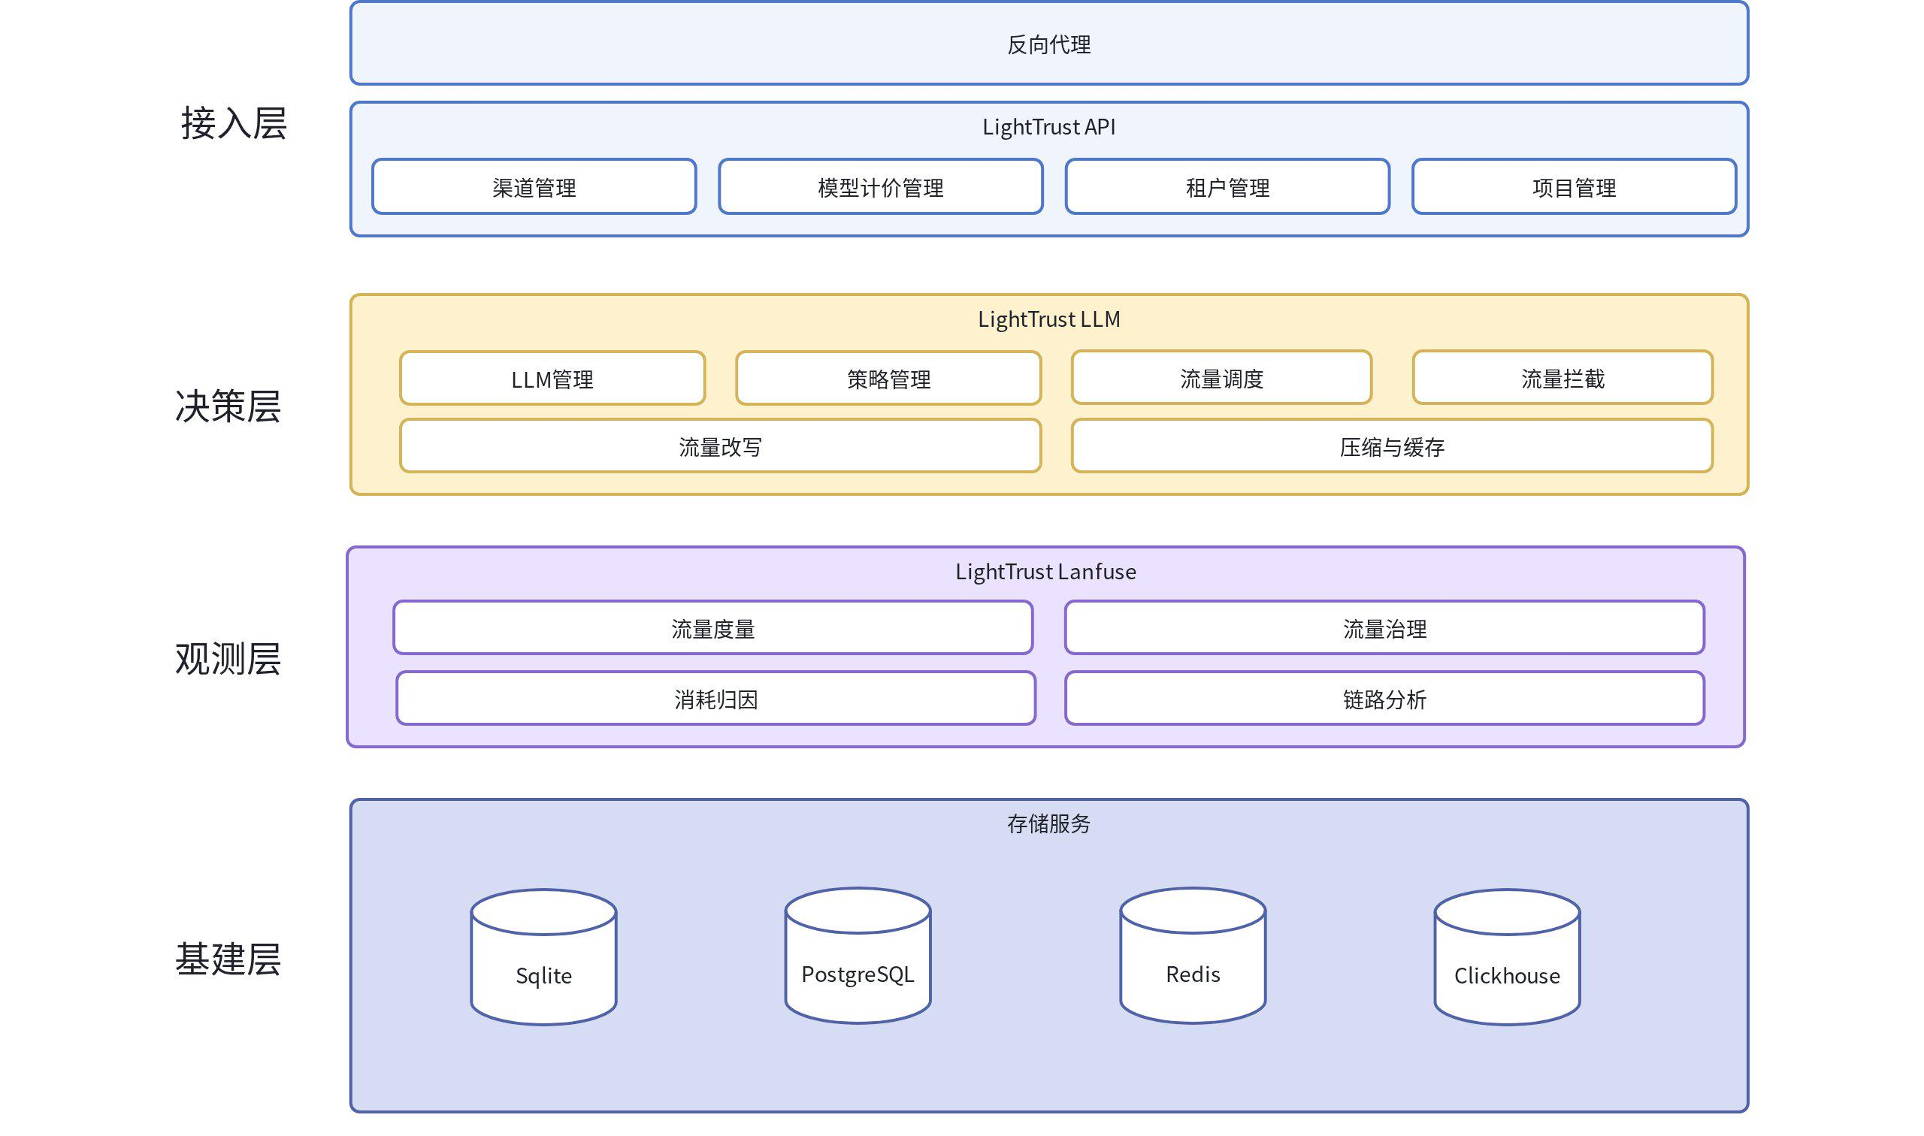

智能模型路由
核心思想：不所有请求都跑最贵大模型，简单任务走廉价模型，复杂任务才上强模型
- 基于任务复杂度路由
- 规则：简单问答、摘要、翻译、意图识别 -> 轻量廉价模型；代码、数学推理、复杂 Agent 规划 -> 高阶模型
- 实现：决策层配置规则，按输入 token 长度、关键词、业务标签、意图分类自动分发，业务代码无需改动
- 成本优先路由
在满足质量约束前提下，自动选同能力档位报价最低的服务商实例，实现多厂商套利（同模型不同平台价差巨大）
- 级联降级路由
优先调用低价模型；对返回结果做质量校验，不合格才自动升级到最强模型。大部分请求直接低成本完成，少部分才付出高价
- 故障 Fallback 路由
服务商限流、超时、报错，自动切备用实例，避免业务报错重试带来大量无效 token 浪费。
- 批量 API 自动路由
非实时任务（文档解析、批量标注）自动切各厂商 Batch 接口，批量接口普遍 50% 折扣，接入层自动区分同步/异步流量分流

输入 Token 压缩：源头减少请求 token
在网关中转阶段，转发上游模型之前改写 prompt，减少输入 token 数量，不侵入业务代码
- 长上下文自动压缩
- 阈值触发：输入 token 超过阈值，调用小模型做摘要压缩，保留核心语义，丢弃冗余内容；适合 RAG 长文档、超长对话历史
- 开源方案：LLMLingua/LongLLMLingua，网关插件化接入，配置目标压缩比，区分 system 指令/检索上下文/用户 query 的保护权重
- 对话历史裁剪
Agent 多轮对话场景，自动截断老旧对话轮次，保留关键信息，防止对话无限膨胀
- 无用字段过滤
请求体过滤无效参数，多余示例、冗余 system prompt 文本；过滤重复段落
注意：压缩会带来轻微质量损耗，Langfuse 做评估对比，确定业务可接受压缩率

多级缓存复用
- 精确匹配缓存（Redis）
完全相同 prompt 直接返回缓存 response，完全不调用上游模型；适合 FAQ、固定模板查询
- 语义缓存（向量缓存）
相似 query 命中历史结果，向量相似度阈值可控；客服、知识库问答场景命中率高
- 厂商原生 KV-Cache / Prompt-Cache 透传
透传 Claude、OpenAI 的 prefix 缓存；大量重复 system prompt、固定文档前缀，后续调用缓存部分 token 大幅打折，接入层识别会话复用缓存 key，减少重复计算开销
- 会话上下文片段缓存
多轮对话中，公共前缀上下文做缓存复用，避免每轮重复发送完整历史
风险：缓存带来一致性问题，需要 TTL、强制刷新开关，Langfuse 统计缓存命中率，命中率过低会增加额外开销

预算、限流、熔断治理：杜绝成本爆炸
- 虚拟密钥隔离+按维度预算管控
按项目、租户、业务、用户分配虚拟 key，设置硬预算上限；到达阈值自动拦截请求
- 阶梯告警
消耗达到预算 80% 触发告警，95% 限流，100% 阻断；避免凌晨 Agent 疯狂跑 token 导致账单暴增
- TPM/RPM 限流
对每个虚拟 key 设置 token-per-minute、request-per-minute，防止 bug 循环调用刷爆 token
- 无效请求拦截
决策层拦截空 prompt、超长非法输入、重复高频重试请求，不转发到上游大模型

观测归因：Langfuse+LiteLLM 回调，FinOps 闭环
没有度量就没有优化，中转站把全量 trace、token 消耗、价格、标签推送到 Langfuse
- 多维度成本归因
按项目、租户、模型、用户、prompt 版本、业务标签打 tag，统计输入/输出 token、真实花费，定位“哪些业务吃掉 80% 成本”
- 识别低效请求
找出 token 巨大但输出质量差、大量失败重试、缓存 0 命中、长 prompt 无必要的请求，定位优化靶点
- A/B 评估优化效果
路由切换、压缩开关前后，对比成本、延迟、输出质量，验证优化是否损伤业务效果
- 成本报表、账单拆分，实现 showback / chargeback，业务团队对自己的token 消耗负责

高级中转优化手段
- 输出 token 控制
接入层强制限制 max_tokens，业务漏配置时，防止模型输出超长文本浪费 token
- 多实例负载均衡+价格感知负载
同一模型多个厂商实例，按价格、负载、延迟加权分发，兼顾成本与稳定性
- Embedding 缓存
向量接口结果缓存，RAG 场景高频重复文档不重复调用 embedding 接口
- 本地开源模型卸载简单任务
网关路由：简单分类、摘要、意图识别，直接转发本地部署开源小模型，完全不走付费 API

技术点收益与落地成本
优化手段 | 预期降本 | 开发工作量 | 业务风险
智能模型路由 | 40-70% | 中 | 中等
上下文 Prompt 压缩 | 30-60% | 中高 | 较高
缓存（精确+语义） | 15-50% | 中 | 中等
Batch 接口分流 | 30-50% | 低 | 低
预算熔断管控 | 避免爆炸 | 低 | 低
FinOps 观测归因 | 间接，找到优化点 | 低 | 无
创新点在：把上面这些能力封装成自动化闭环产品：网关自动采集指标 → Langfuse 分析识别高消耗请求 → 网关自动调整路由 / 压缩策略，形成自驱动 Token 成本优化（AI‑FinOps 自动化），这属于应用型创新，可以做产品、写专利。

